Одеський національний медичний університет
Кафедра інфекційних хвороб

Методична розробка 6.4.
практичного заняття для інтернів-інфекціоністів
з теми: “Дифтерія”

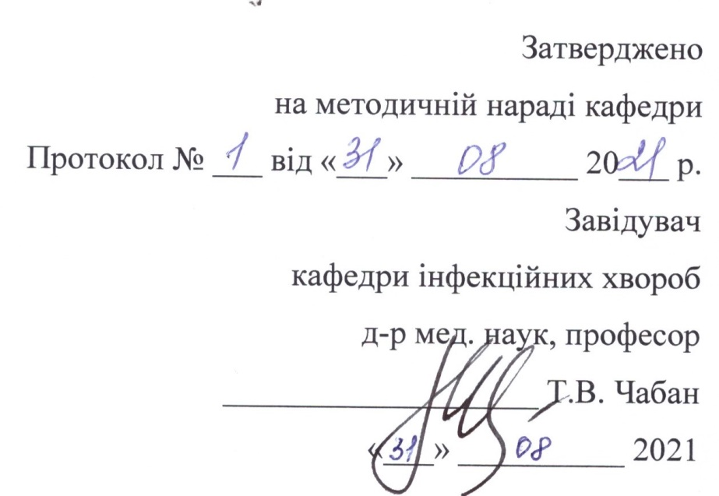

тривалість заняття – 28 годин.
Актуальність теми:
У 1991 році на Україні та у країнах СНД почалась епідемія дифтерії. Пік епідемії припав на 1995 рік. Частіше за все хворіли дорослі та населення великих міст. Показник захворюваності населення складав – 10,2 , а в м. Києві – 31. Летальність досягла – 4 %. Зараз ситуація стабілізувалась – фіксуються лише спорадичні випадки захворювання.
Причиною тяжких, а іноді трагічних помилок, були недостатність знань про дифтерію, нерішучість лікарів, небажання ставити такий відповідальний діагноз. Ситуація і зараз потребує від клініцистів активних дій, направлених на розпізнавання захворювання, ізоляцію хворих і своєчасне кваліфіковане лікування.
навчальна мета заняття:
навчити інтернів особливостям проведення диференційного діагнозу зі схожими захворюваннями, надати інтернам можливість оволодіти практичними навичками – провести об’єктивний огляд хворого, скласти план обстеження та лікування, запомнити медичну документацію.
Інтерни повиннні знати:
- етіологію хвороби (основні властивості збудника, фактори патогенності, стійкість у зовнішньому середовищі чутливість, резистентність до хіміотерапевтичних препаратів);
  - епідеміологію хвороби (механізм, шляхи та фактори передачі збудника, сезонність, вікові особливості);
  - патогенез хвороби та основних клінічних симптомів;
  - клінічну класифікацію;
  - клінічні прояви хвороби в різні її періоди перебігу, варіанти клінічного перебігу;
  - ускладнення; наслідки;
  - принципи і методи лабораторної діагностики з урахуванням періоду хвороби;
  - основні принципи лікування;
  - критичні стани, які можуть виникнути при цій хворобі;
  - тактику лікаря щодо надання невідкладної допомоги на догоспітальному етапі; можливості лікування хворого в амбулаторних умовах і тактику лікаря при цьому;
  - перелік інфекційних хвороб, що вимагають обов'язкової госпіталізації незалежно від важкості перебігу.
Інтерни повинні вміти:
  - зібрати анамнез захворювання;
  - зібрати цілеспрямований епідеміологічний анамнез;
  - провести об’єктивний огляд хворого;
  - встановити і обгрунтувати клінічний діагноз;
  - провести клінічну диференційну діагностику;
  - призначити необхідне обстеження;
  - інтерпретувати результати отриманих лабораторних показників;
  - призначити необхідне лікування;
  - вирішити при необхідності питання екстреної профілактики.
Контрольні питання:
- Етіологія дифтерію;
- Епідеміологія дифтерію;
- Ланки патогенезу дифтерію;
- Патанатомія дифтерію;
- Клінічні прояви дифтерію в сучасних умовах;
- Ускладнення дифтерію;
- Методи лабораторної діагностики дифтерію;
- Диференційна діагностика дифтерію;
- Принципи терапії хворих на дифтерію.
- Правила виписування хворих на дифтерію із стаціонару.
Місце проведення заняття:
  - відділення Одеської міської клінічної інфекційної лікарні;
  - навчальні кімнати кафедри інфекційних хвороб
Форми контролю:
- поточний контроль;
- рішення ситуаційних задач;
- залікове заняття в кінці циклу;
- комп’ютерний контроль.

Зміст заняття.
Дифтерія – гостре, респіраторне, антропонозне, епідемічне інфекційне захворювання, збудниками якого є патогенні токсигенні і нетоксигенні резистентні в зовнішньому середовищі. Коринебактерії дифтерії біотипів gravis, mitis та intermedius, які передаються повітряно-краплинним шляхом прямо або опосередковано до чутливого хазяїна, поселяючись та колонізуючи локально слизові оболонки зіву, гортані, носа та інші, не проникаючи глибоко в тканини чи в кров, при цьому розвивається місцевий запальний процес з ексудатом та неврозом клітин слизової оболонки.
Коринебактерія дифтерії – тонка паличка, що має тенденцію утворення на одному чи двох кінцях зерен волютину 3,0 х 0,3 мкм. Бактерії плеоморфні, вони нерухомі, не утворюють капсул, спор. Клітини часто утворюють перетинки, спостерігаються розгалужені форми. Завдяки тому, що вони діляться раптово, розходяться під кутом, ми їх бачимо у вигляді римської цифри V чи паралельними рядами у вигляді штакетника. Палички Gr+. При фарбуванні метиленовою синькою по Нейсеру, Альберту, зерна волютину (Бабеша –Ернста) фарбуються темно-фіолетово в протилежність, тіла що приймає коричневий чи зелений колір. Три біовари корінебактерії дифтерії розрізняються: gravis, mitis, intermedius, всі вони патогенні для людини. Деякі вчені рахують, що gravis інфекція більш гостра, чим mitis-інфекція.
Джерелом інфекції може бути хворий, або носій. Випадки дифтерії варіюють від субклінічних форм до клінічно виражених. М`які субклінічні інфекції можуть проявлятися не більше ніж хронічні риніти чи тонзилити. Ці випадки видіграють більш важливу роль в розповсюдженні інфекції чим клінічно виражені форми. Асимптоматичне носійство бактерій в зіві, або носі звичайне явище. Носійство може бути тимчасовим або хронічним: носовим або глоточним.
Клінічними формами дифтерії респіраторного тракта є фарінготонзілярна, ларинготрахеальна, назальна та їх комбінації. Хворі з фаринготонзілярною формою мають ангіну, труднощі при ковтанні, невисоку температуру. Обстеженням зіву виявляється легка еритема, локалізований ексудат, чи плівки. Плівка може бути локалізована чи в вигляді вкраплень ротоглотки чи мигдаликів, може поширюватися на м`яке, тверде піднебіння і задню частину глотки. В ранній період хвороби плівка білуватого кольору і легко знімається. З часом вона розповсюджується, стає товстою, біло-голубою, сіро-чорною, міцно зв`язаною з підслизовим шаром. Спроби виділити ії приводять до кровотечі. Навкруги плівки спостерігається неширока стрічка (ділянка) еритеми. Хворі з тяжким перебігом хвороби мають набряк субмандібулярної зони і передньої частини шиї, збільшення лімфатичних вузлів, що разом дають характерну “шию бика”.
Ларинготрахеальна форма може бути як наслідок фаринготонзілярної форми, звичайно вона пов`язана з охриплістю (втрата голосу) і характерним кашлем (крупозним), якщо процес поширюється в бронхіальне дерево розвивається найбільш тяжка форма хвороби. Спочатку вона не відрізняється від вірусного епіглотита. Носова форма дифтерії найлегша з усіх респіраторних форм, локалізується процес на перегородці носа чи в носовому ходові (одному з них). Деколи плівка може розповсюджуватися на глотку.
Місцем інфекції можуть бути також слизові оболонки поза респіраторним трактом, наприклад, кон`юнктива, геніталії.
Дифтерія шкіри є типовою для тропічних країн. Вона часто розвивається як вторинна інфекція попереднього механічного пошкодження шкіри чи інфекції. Пошкодження, виразки можуть бути оточеними еритемою, покритою плівкою. Хворі шукають лікування тому, що хвороба приймає хронічний перебіг.
Лікування. Коли запідозрено дифтерію ПДС повинна бути введена без відкладування внутришньом`язово чи внутришньовенно в дозах від 10000 до 80000 МО або більше, в залежності від гостроти та важкості перебігу хвороби, після попередньо проведеного тесту на чутливість до сироватки (0,2 мл розведеної сироватки внутрішньошкірно або внутрішньокон`юнктивально. Додатково кожному хворому необхідно ввести пеніцілін (2,5 млн одиниць через 6 годин) або еритроміцин (250 мг кожні 6 годин) впродовж 5-6 днів для звільнення організму від коринебактерії дифтерії, а отже для пониження продукції токсину.

Література.
Основна література
1. Інфекційні хвороби: підручник (ВНЗ ІV р. а.) / О.А. Голубовська, М.А. Андрейчин, А.В. Шкурба та ін.; за ред. О.А. Голубовської. — 2-е вид. – К.: ВСВ «Медицина», 2018. – 688 с. + 12 кольор. вкл.
2. Інфекційні хвороби. Курс лекцій: навчальний посібник / Є.В. Нікітін, К.Л. Сервецький, Т.В. Чабан [та ін.]. – Одеса: ОНМедУ, 2012. – 252 с. – (Серія «бібліотека студента-медика»).
3. Інфекційні хвороби: підручник : у 2 т. / за ред. В.П. Малого, М.А. Андрейчина. - Львів: «Магнолія 2006», 2018. – Е. 1. – 652 с.
4. Інфекційні хвороби: енциклопедичний довідник / за ред. Крамарьова С.О., Голубовської О.А. К. : ТОВ «РА-ГАРМОНІЯ», 2018. – 592 с.
5. Невідкладна інфектологія: навч. посіб. / В.М. Козько, А.В. Бондаренко, Г.О. Соломенник та ін.; за ред. В.М. Козька. – 2-е вид., переробл. і допов. – К. : ВСВ «Медицина», 2018. – 120 с.
6. Атлас дитячих інфекційних хвороб. Червона Книга = Red Book Atlas of Pediatric Infectious Diseases / Керол Дж. Бейкер; переклад 3-го англ. видання. К.: ВСВ «Медицина», 2019. – 744 с.
7. Методичні розробки для інтернів (згідно теми заняття)

Додаткова література
1. Атлас інфекційних хвороб / М. А. Андрейчин [та ін.]; за ред. М. А. Андрейчина. - 2-е вид., випр. і допов. - Тернопіль: Підруч. і посіб., 2017. - 287 с.
2. Методи клінічного обстеження і семіотика інфекційних захворювань: навчальний посібник (за ред. В.І. Трихліба). – К.: ФОП Чалчинська Н.В., 2017. – 612 с.
3. «Внутрішні хвороби. Підручник, заснований на принципах доказової медицини 2018/19». Практична медицина, Краків, Польща. 2018 –1632 с.
4. Infectious diseases: Підручник для мед. ун-тів, інст., акад. Затверджено МОН і МОЗ / Голубовська О.А., Андрейчин М.А., Шкурба А.В.; за ред. О.А. Голубовської. К.: ВСВ «Медицина», 2018. – 664 с.
6. Harrison’s Principles of internal medicine. 19th edition /edited by Anthony S. Fauci, Dennis L Kasper, Dan L. Longo [et all]. – New York. - 2017. – 2340 p.
7. Pediatric Infectious Diseases: textbook / S.O. Kramarov, O.B. Nadraga, L.V. Pypa et al. — 4th edition К.: ВСВ «Медицина», 2020. – 240 с.
8. General epidemiology: study guide (IV a. l.) / N.O. Vynograd. — 3rd edition, corrected К.: ВСВ «Медицина», 2017. – 128 с.
9. Tropical infections: manual / ed. by M.A. Andreychyn, V.D. Moskaliuk. – Lviv : «Magnolia 2006», 2019. – 220 p.
10. Лабораторный справочник «СИНЭВО» [О.В. Небыльцова, Ж.А. Климова, Г.А. Носенко и др.] / под ред. О.В. Небыльцовой. – К.: ООО «Доктор-Медиа», 2015. – 420 с.
11. Рекомендації міжнародних організацій

Information resources
1. World Health Organization - http://www.who.int
2. Centers for disefases control and prevention - http: //www.cdc


Методичну розробку склала
кандидат медичних наук,
доцент кафедри інфекційних хвороб А.Л.Роганкова

